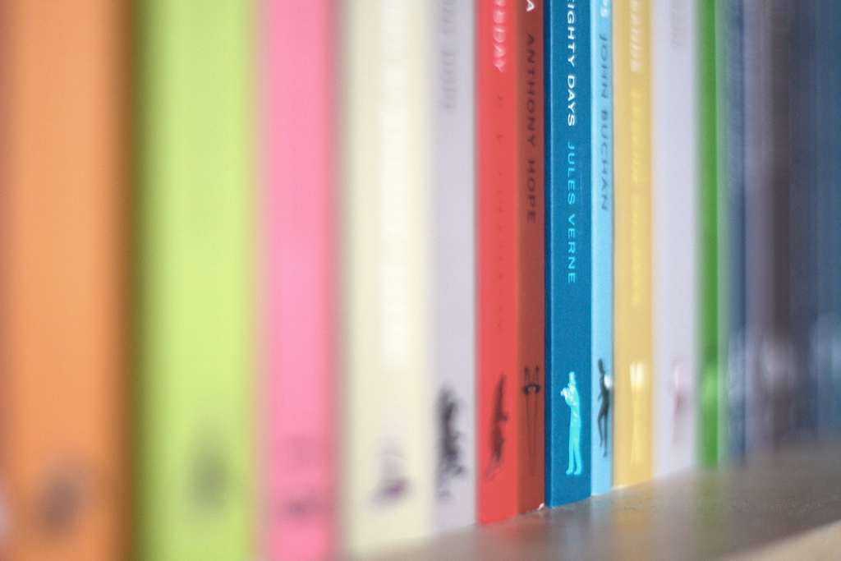

Światowy Dzień Książki i Praw Autorskich 2020
Obchody Światowego Dnia Książki i Praw Autorskich, to co roku okazja do rozważań na temat kondycji czytelnictwa w Polsce. W ostatnich latach organizowaliśmy konferencje prasowe i spotkania z okazji święta, na których zajmowaliśmy się czytaniem w sposób interdyscyplinarny, przedstawiając w tym zakresie osiągnięcia takich nauk jak neurobiologia i nauki społeczne, prawem autorskim oraz cyfryzacją, która w coraz większym stopniu zmienia naszą gospodarkę oraz kwestiami związanymi z legislacją.
W tym roku jednak wiosna wita nas w sposób szczególnie niewesoły. W związku z panującymi ograniczeniami związanymi z ochroną przed zarażeniem wirusem SARS-Cov-2 konferencja prasowa PIK z okazji obchodów ŚDKiPA nie odbędzie się. Skoncentrowani jesteśmy na współpracy z władzami centralnymi i samorządowymi w celu wypracowania narzędzi do łagodzenia skutków kryzysu w branży książkowej. Zarówno wydawcy jak i dystrybutorzy – hurtownicy i księgarze odnotowują znaczny spadek obrotów, wynikający z przepisów ograniczających przemieszczanie się.
W tym roku zachęcajmy do celebracji tego pięknego święta z dobrą książką w dłoniach! Wspierajmy świat książki w tym trudnym czasie poprzez zakupy w „księgarni za rogiem”. Zachęcajmy także do śledzenia licznych inicjatyw pro czytelniczych w Internecie organizowanych przez wydawnictwa, księgarnie i instytucje kultury. Wszystkim młodym rodzicom polecamy akcję Fundacji Powszechnego Czytania #TerazCzasNaCzytanie”.
Mamy nadzieję, że ponownie będziemy mogli spotkać się na naszej tradycyjnej konferencji ŚDKiPA za rok.
„Bardziej niż kiedykolwiek, w czasach, gdy większość szkół na całym świecie jest zamknięta, a ludzie pozostają w domach, moc książek powinna być wykorzystywana do walki z izolacją, wzmacniania więzi między ludźmi, poszerzania horyzontów, stymulowania naszych umysłów i kreatywności. Czytając i obchodząc Światowy Dzień Książki i Praw Autorskich 2020, możemy otworzyć się na innych, pomimo dystansu i podróżować dzięki wyobraźni. UNESCO będzie dzielić się cytatami, wierszami i wiadomościami, aby symbolizować potęgę książek i zachęcać do czytania w jak największym stopniu. Tworząc poczucie wspólnoty poprzez wspólne odczyty i wspólną wiedzę, czytelnicy na całym świecie mogą się łączyć i wzajemnie pomagać w ograniczaniu samotności związanej z kwarantanną. W takich okolicznościach zapraszamy uczniów, nauczycieli, czytelników z całego świata, a także branżę książkową i biblioteki do wyrażenia zamiłowania do czytania. Zachęcamy do dzielenia się informacjami z innymi poprzez FACEBOOK #StayAtHome i #WorldBookDay.”
W 2008 roku Polska Izba Książki, inicjator obchodów tego święta w Polsce, zaprosiła Stowarzyszenie Bibliotekarzy Polskich, Polskie Towarzystwo Wydawców Książek, Stowarzyszenie Wydawców Katolickich, Stowarzyszenie Wydawców Szkół Wyższych, Izbę Księgarstwa Polskiego oraz Stowarzyszenie Księgarzy Polskich do współpracy przy organizacji obchodów. Powstał Komitet Porozumiewawczy wspierany przez Instytut Książki. Z roku na rok w dniach wokół daty 23 kwietnia coraz więcej mówiło się i pisało o książkach, coraz więcej było imprez, konkursów i innych wydarzeń związanych z książką i czytaniem. W księgarniach odbywają się już tradycyjnie: weekendy z różą, a w tysiącach bibliotek spotkania i warsztaty. W niektórych regionach w obchody włączyły się samorządy i urzędy lokalne. Media, którym początkowo trzeba było przypominać o tym święcie, wpisały tę datę w swój grafik i są aktywnym uczestnikiem obchodów. Dyskusja o książce, o wielkiej przyjemności czytania i jego niezwykłej, wszechstronnej roli dla naszego rozwoju zadomowiła się w przestrzeni publicznej i zajęła swoje należne miejsce

